|  |  |
| --- | --- |
| 文档编号 |  |
| 文档负责 | 酒店研发部 |
| 项目名称 | 免房1.4 |
| 文件状态 | Draft |
| 文件密级 | 绝密 |

**产品功能说明书**

|  |  |  |  |  |
| --- | --- | --- | --- | --- |
| 产品需求名 | 免房1.4 | | 产品 JIRA ID |  |
| 产品优先级 | 高 | 紧迫性 |  | |
| 业务部门 | 酒店业务 | 业务负责人 | 单明秀 | |
| 产品经理 | 韩立慧 | 审核人 |  | |
| 提交日期 |  | 最后更新日期 |  | |
| PRD完成时间 |  | 产品上线时间 |  | |

携程旅游信息技术（上海）有限公司

酒店研发部

|  |  |  |  |  |  |  |  |  |  |  |  |  |  |  |  |  |  |  |  |  |  |  |  |
| --- | --- | --- | --- | --- | --- | --- | --- | --- | --- | --- | --- | --- | --- | --- | --- | --- | --- | --- | --- | --- | --- | --- | --- |
| **A.用户群体 User Group Impacted** | | | | | | | | | | | | | | | | | | | | | | | |
| Online 用户（） | | | | Offline 预订（是） | | | | | 酒店业务（） | | | 酒店/供应商（） | | | | | | API 调用方 （） | | | | | |
| 其他 请说明 | | | | | | | | | | | | | | | | | | | | | | | |
| **B.业务部门 Business Unit Impacted** | | | | | | | | | | | | | | | | | | | | | | |
| 酒店现付（是） | 酒店预付（是） | | | | | 酒店新业务（） | | | | 酒店营销（） | | | | | 海外酒店（） | | | | | | 酒店预订（） | |
| 财务结算（） | 市场营销（） | | | | | 无线（是） | | | | 度假（） | | | | | 商旅（） | | | | | | 英文（） | |
| 其他 请说明 | | | | | | | | | | | | | | | | | | | | | | |
| **C.主站频道 Online Site Impacted** | | | | | | | | | | | | | | | | | | | | | | | |
| 国内 ( 是) | | 海外 ( ) | | | | | 团购 ( ) | | | | | | 惠选 ( ) | | | | | | 机酒 ( ) | | | | |
| 其他 请说明 | | | | | | | | | | | | | | | | | | | | | | | |
| **D.主站页面 Online Page Impacted** | | | | | | | | | | | | | | | | | | | | | | | |
| 酒店首页 ( ) | | | 搜索结果 （是） | | | | | 酒店详情 （） | | | | | | 酒店登陆页（） | | | | | | 酒店地图（） | | | |
| 预定填写 （是） | | | 订单核对 （） | | | | | 订单成功（） | | | | | |  | | | | | |  | | | |
| 其他 请说明 | | | | | | | | | | | | | | | | | | | | | | | |
| **E.系统模块 System Modules Impacted** | | | | | | | | | | | | | | | | | | | | | | | |
| 订单处理类 如5780,1424（新模块） | | | | | | | 产品信息维护类 （） | | | | | | | | | 业务管理审核类 （） | | | | | | | |
| 营销票券管理类 （） | | | | | | | 财务结算佣金类 （） | | | | | | | | | 数据类监控看板报告 （） | | | | | | | |
| 其他 请说明 新增模块 | | | | | | | | | | | | | | | | | | | | | | | |
| **F.业务数据预测 Business Metrics Estimate** | | | | | | | | | | | | | | | | | | | | | | |
|  | | | | | 现状 Now | | | 目标 Goal | | |  | | | | | | 现状 Now | | | | | 目标 Goal |
| 酒店数量 | | | | | 间 | | | 间 | | | 订单数量 | | | | | | 单 | | | | | 单 |
| 访客数量 Visitors | | | | |  | | |  | | | 转换率 CR | | | | | | % | | | | | % |
| 其他 请说明 | | | | |  | | | | | | | | | | | | | | | | | |

# 目录

目录 3

1 总体说明 5

1.1 修订历史 5

1.2 项目背景 5

1.3 项目范围 5

1.4 产品目的 5

1.5 收益/风险 5

2 UI 6

2.1 Lowfi 6

2.2 高保真 6

3 功能需求描述 6

3.1 携程系统&免房平台 免房管理-日志 6

3.2 对外平台 7

3.2.1 登录 7

3.2.2 免房设置页面 8

3.2.3 免房管理 8

3.3 内部系统 8

3.3.1 免房设置页 8

3.3.2 免房管理 9

3.3.3 房量管理页 9

3.3.4 免房自动化 11

3.3.5 免房批次不可售卖预警 11

# 总体说明

## 修订历史

|  |  |  |  |
| --- | --- | --- | --- |
| **日期** | **版本** | **说明** | **作者** |
| 2016-07-12 | V1.0 | PRD初稿 | 韩立慧 |

## 项目背景

|  |
| --- |
| **-目背景** |
|  |

## 项目范围

|  |
| --- |
| **项目范围** |
| 内部免房系统  免房对外平台 |

## 产品目的

|  |
| --- |
| **产品目的** |
| 1. 免房平台自动登录 2. 完善内外平台操作日志 3. 免房不适用日期中“国定假日”调整为“国定放假日” 4. 不可售卖原因细分 5. 房量调整 6. 等等 |

## 收益/风险

|  |  |
| --- | --- |
| **收益评估（ROI）\*** | **风险评估** |
|  |  |

# UI

## Lowfi

[http://doc.ui.sh.ctriptravel.com/axure/%E9%85%92%E5%BA%97_20160708_PRJ_%E5%85%8D%E6%88%BF1.4_dl/#g=1&p=项目说明](http://doc.ui.sh.ctriptravel.com/axure/%E9%85%92%E5%BA%97_20160708_PRJ_%E5%85%8D%E6%88%BF1.4_dl/#g=1%26p=%e9%a1%b9%e7%9b%ae%e8%af%b4%e6%98%8e)

## 高保真

# 功能需求描述

## 携程系统&免房平台 免房管理-日志

1. 默认按照操作时间倒序排列，无需分页
2. 内外平台日志操作可见明细

|  |  |  |  |
| --- | --- | --- | --- |
| 操作平台 | 操作类型 | 免房平台是否可见 | 携程系统是否可见 |
| 携程系统 | 新增资源 | √ | √ |
| 编辑资源 | √ | √ |
| 删除 | √ | √ |
| 系统审核通过 | √ | √ |
| 系统审核拒绝 | √ | √ |
| 人工审核通过 | √ | √ |
| 人工审核拒绝 | √ | √ |
| 暂停售卖 | √ | √ |
| 下架 | √ | √ |
| 系统关联房型 |  | √ |
| 人工关联房型 |  | √ |
| 免房平台 | 新增资源 | √ | √ |
| 编辑资源 | √ | √ |
| 删除 | √ |  |
| 上架 | √ | √ |

1. 查询字段说明

|  |  |
| --- | --- |
| 字段 | 说明 |
| 免房批次 | 必填 |
| 操作时间 | 精确到分钟 |

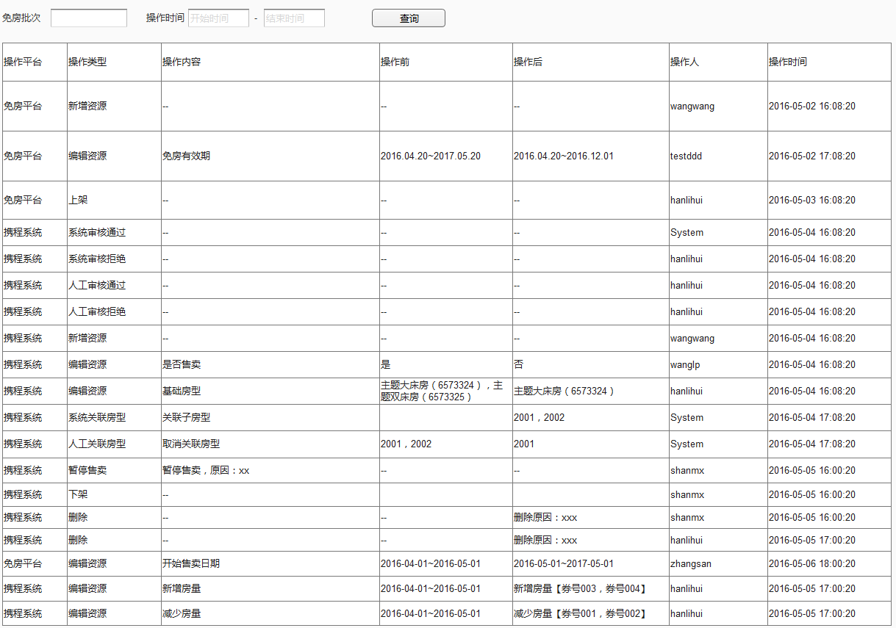

## 对外平台

### 登录

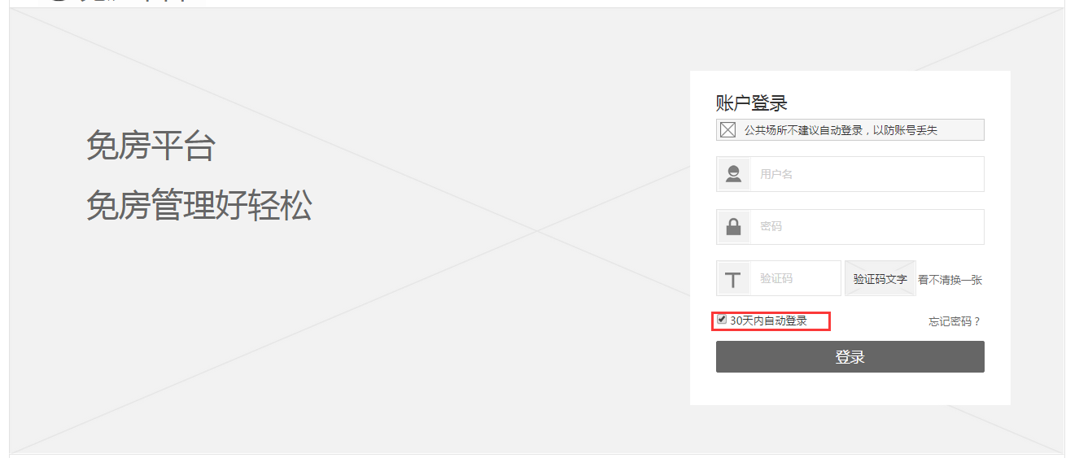

1. 用户登录后，在浏览器未关闭前无需再次登录（现状是20分钟后会要求再次登录）
2. 登录页增加“30天内自动登录”选项，如果被选中，则在T~T+29时间范围内无需登录（T为用户最后一次从登录页点击登录的日期）

### 免房设置

1. “国定节假日”文案调整为“国定放假日”

### 免房管理

1. 仓库中Tab列表及对应导出CSV中的“免房批次”文案调整成“仓库ID”
2. 已删除Tab列表及对应导出CSV中的“免房批次”文案调整成“仓库ID”
3. 携程售卖tab列表及对应导出CSV第一列增加“仓库ID”列
4. 点击列表页中增加“日志”按钮，点击后，显示日志详情，详情参考“携程系统&免房平台 免房管理-日志”
5. 获取CSV模板、导入CSV及导出CSV文案调整

* “国定节假日”文案调整为“国定放假日”

## 内部系统

### 免房设置页

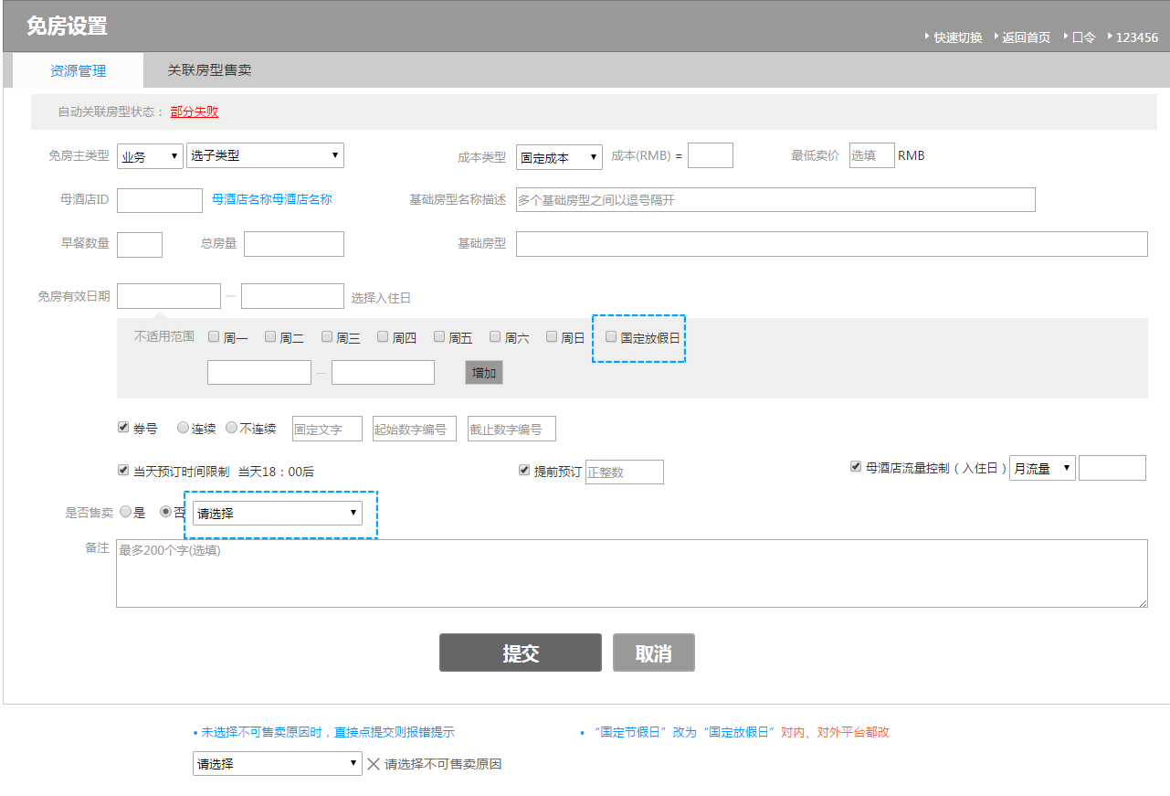

1. “国定节假日”文案调整为“国定放假日”
2. 批次中如果设定不适用范围选择了“国定放价日”则需要排除掉5118模块中设置的国定放假日（全局，不区分城市，确保有人维护）
3. “母酒店每月最多可用房量”文案调整为“母酒店月流量控制（入住日）”
4. 是否售卖选择“否”时，必须选择原因，可选项如下

* 酒店不确认免房
* 券号有误
* 间夜量有误
* 酒店告知超卖
* 需分年售卖
* 被通知暂停售卖
* 增加售卖限制
* 卖价有问题
* 酒店停业
* 其他

1. ~~线上数据清洗：是否售卖为“否”的原因统一清洗为“其他”~~

### 免房管理

1. 点击列表页中的日志，显示日志详情，详情参考“携程系统&免房平台 免房管理-日志”
2. 列表中的已使用方量，剩余可用房量，过期房量支持点击，点击后跳转到“房量管理页面”对应tab
3. 获取CSV模板、导入CSV及导出CSV文案调整

* “母酒店每月最多可用房量”文案调整为“母酒店月流量控制（入住日）”
* “国定节假日”文案调整为“国定放假日”

1. 导出CSV中增加以下列

* “不可售卖原因”（即当是否售卖为否时选择的原因）
* 禁用原因

### 房量管理

#### 已使用房量Tab

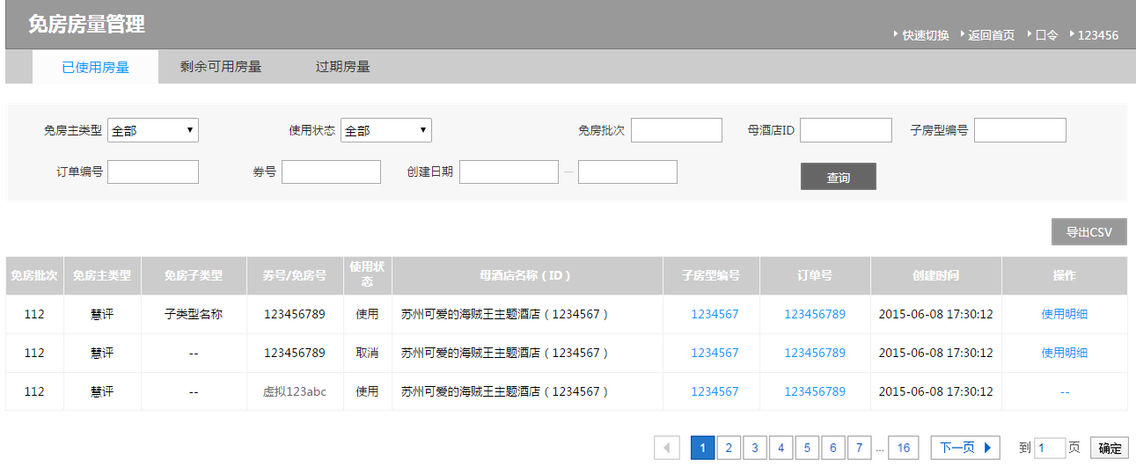

#### 剩余可用房量Tab

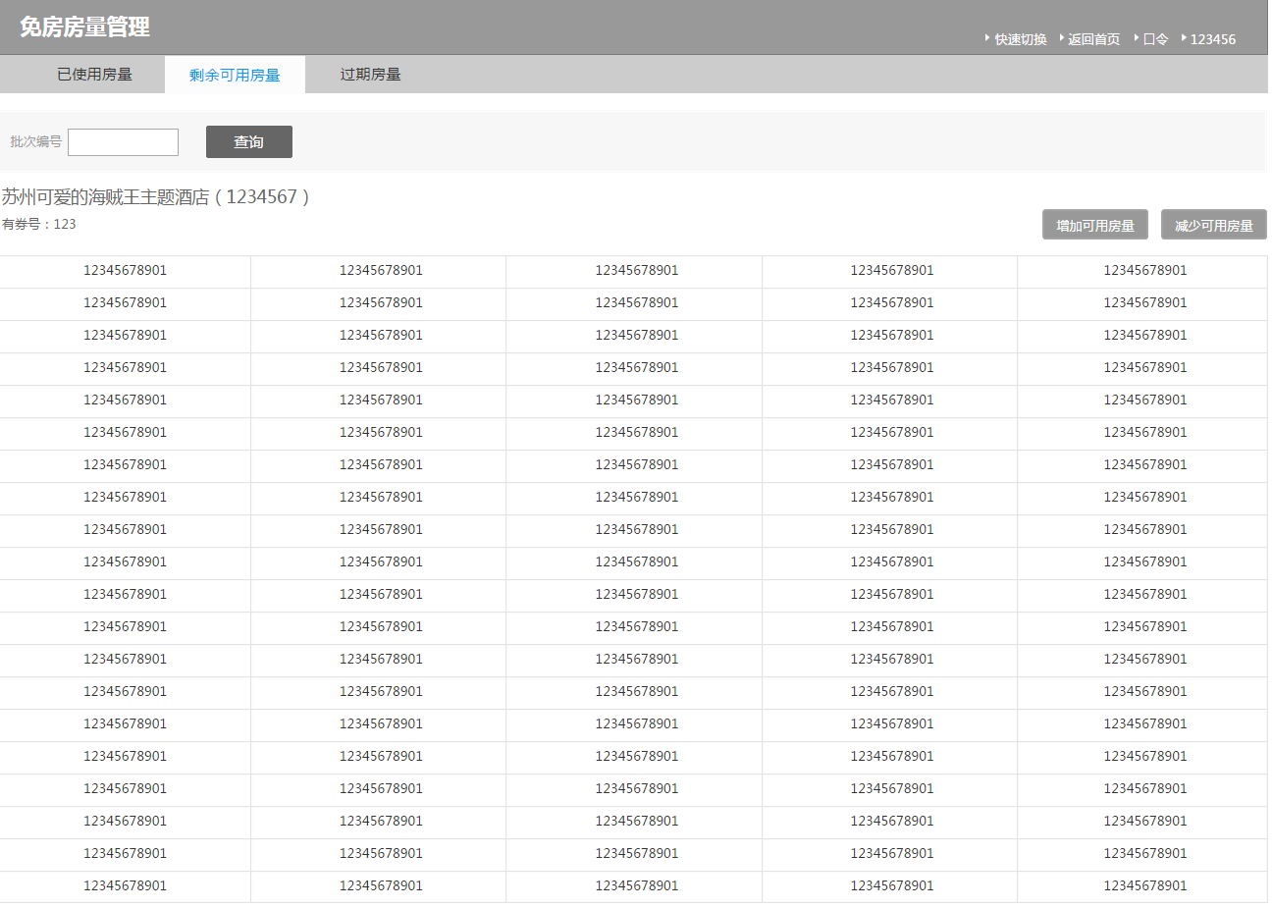

1. 无券号部分显示系统默认虚拟券号
2. 新增房量时，要确保同一批次有效（即非删除）的券号不能相同
3. 新增及减少房量时，对应的可用库存会增加和减少
4. 新增及减少房量的房量需要同步到免房平台
5. 所有操作需要记录日志

#### 过期房量Tab

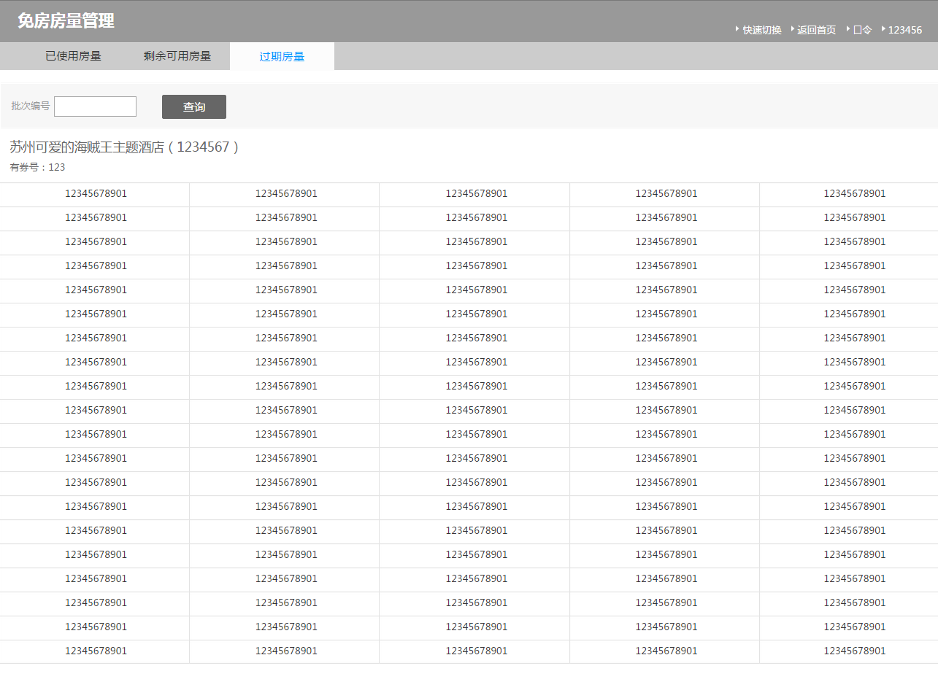

### 免房自动化

同基础房型下免房数量不超过10（不包括隐藏及作废的房型）

### 免房批次不可售卖预警

1. 房型判断后增加一列“售卖渠道为空”列，即房型对应的售卖渠道为空
2. 不可售卖列后新增“不可售卖原因”列